# Контролна работа – Електронни таблици (26-27)

Състояние на настоящия учебен материал:



## Дневникът на 5. В клас

Създайте нов файл в Excel по **модела на снимката**. Всички **заглавни клетки** трябва да са с шрифт "**Arial**", **центрирани**, с **размер** на шрифта **14** **pt.** и да бъдат в стил "**Bold**", като клетка **A1** трябва и да **е подчертана**. Имената на **учебните предмети** трябва да са в стил "**Italic**". В колоната "**Учебни предмети**" попълнете всички **ваши учебни предмети**, които изучавате в училище. Броят оценки в секцията "**Брой оценки**" трябва да са **цели положителни числа**. Работният лист, в който се намира таблицата, трябва да е наименуван "**Дневник**".

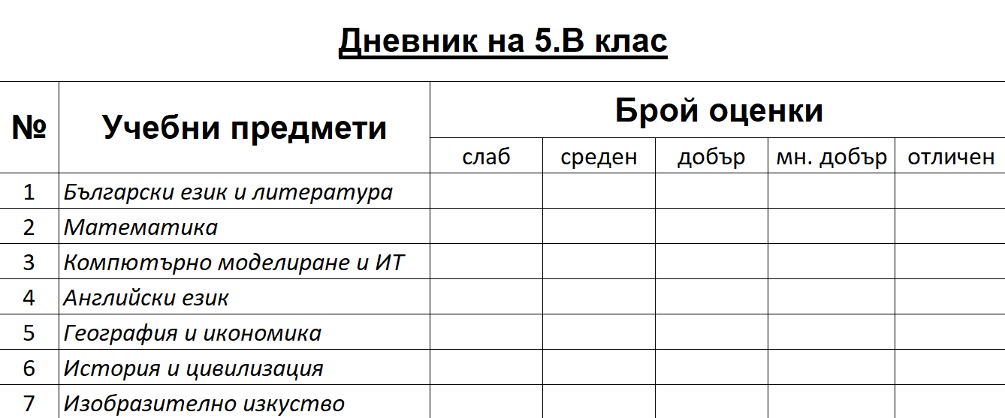

## Извеждане на диаграми от дневника на 5. В клас

След като попълните всички клетки в таблицата, трябва да изведете **2 диаграми**. Първата диаграма трябва да дава информация **колко са слабите, средните** и т.н. **оценки** за **всеки предмет поотделно**. Диаграмата трябва да се пренесе на **нов работен лист**, който да се казва "**Брой оценки**". За втората диаграма трябва да изведете информация за **съотношението между различните оценки по БЕЛ** (слаб, среден, добър и т.н.). Пренесете диаграмата на **нов работен** **лист** с име "**Оценки по БЕЛ**".

## Население в България

В Excel създайте **нова ел. таблица**, която да показва **броя на населението в България** през годините **2016**, **2017**, **2018**, **2019**, **2020**. Използвайте **подходяща диаграма**, с която да проследите **промените** в **населението** в нашата страна.



## Гъстота на населението

Създайте таблица **по модела на снимката**. Потърсете **информация в интернет** за гъстотата на населението през годините **2016**, **2017**, **2018**, **2019**, **2020** за **4 избрани от вас държави** и попълнете таблицата. Накрая създайте диаграма, която да показва **разликата в гъстотата на населението** в избраните от вас държави **през годините**.

